南通轨道交通集团有限公司运营分公司
2号线办公物资采购项目
用户需求书

比选人：南通轨道交通集团有限公司运营分公司
2023年5月

一、项目概况及采购范围
1.本次采购内容为用于2号线员工办公所需物资。
2.本项目需求的产品须为质量优良的全新合格产品，保证所提供的全部货物、材料、配件是全新的未使用过的，并且在正常使用维护下满足使用寿命要求，并有 “合格证”或“产品质量证明书”等，严禁提供假冒伪劣产品，确保招标人享有应有的售后服务。
3.本项目需求的产品具有整体性、统一性、美观性。
4.所需产品的设计、制造、包装、运输到招标人指定地点、负责产品验收及质保，直至最后交付使用的完整性的工程。
二、需求清单
详见附表
三、报价要求
1.本项目不接受选择性报价，任何有选择性的报价将作无效报价处理。
2.投标人须以《需求清单》要求进行报价。
3.投标人所报货物的规格参数必须与《需求清单》中的要求相符。
4.对原产地在中国境外的货物，必须是在中国海关完税的可合法销售的货物。投标人必须在投标函中对此作出承诺。
5.对招标人对本项目的澄清说明，投标人应以澄清后的要求进行报价。
6.投标人报价应包括但不限于：该项目的设备的供货、运输（包括卸货、二次搬运、现场保管）、安装、验收、售前售后服务、质保期内维修保养、税金等及其他有关的为完成本项目发生的所有费用。同时，报价也应包含合同履行过程中可能发生的各项风险。服务期内投标中标人须将所有设备维护完好，按照采购人要求进行日常维护和管理，保证设备的正常使用。
四、交货期、交货地点
1.交货期：招标人通知后10日以内完成。
2.交货地点：根据《需求清单》中要求分批打包后送至南通地铁2号线17个站、平东车辆段。（注：需分批打包且送货地点较多，需要多次送货，交通管制区域需要夜间送货，无电梯区域需人工搬运，请投标人充分考虑送货成本）
五、付款方式
中标人将物资送到采购人指定地点，具体时间由采购人通知，并由采购人验收物资质量合格后，支付至合同价的95%，余款5%作为项目售后服务质保金在免费质保期满后60日内予以一次性付清余款(无息)。
六、质量要求
1.中标人应保证所有商品的规格、材质、数量、技术要求、设计和制造标准均为技术先进、产品优质的全新合格产品，并且是从设计、制造、包装、运输到采购人指定地点、验收直至最后交付使用及质保的完整性产品项目。
2.中标人应保证货物是全新、未使用过的原装合格正品，并完全符合招标文件及本项目合同规定的质量、规格和性能的要求。
3.所使用的材料、部件或产品必须满足国家强制性执行的标准和强制性产品认证等，投标人须提供采用强制性执行标准的材料、部件或产品明细表。
4.货物和部件的设计、制造、试验、测试及验收等均应符合ISO、GB、HJ等有关标准，成交产品的技术标准按国家标准执行，无国家标准的，按行业标准执行，无国家和行业标准的，按企业标准执行；但在招标文件中有特别要求的，按招标文件中规定的要求执行，并且符合相关法律、法规规定的要求。
5.产品的包装，国家或行业主管部门有规定的，按规定执行。
6.中标人应保证提供的产品不得侵犯第三方专利权、商标权和工业设计权、版权等。否则，中标人应负全部责任，并承担由此引起的一切后果。
7.中标人应保证其货物在正常使用和保养条件下，在其使用寿命期内应具有满意的性能。
8.中标人应采取必要的安全措施保证货物的运输的安全，并承担货物的运输过程中产生的一切风险及全部责任。
七、验收
1.项目涉及到的货物由采购人及有关部门进行专项验收。
2.中标人所供货物在通过专项验收时，应对由于设计、工艺或材料的缺陷而发生的任何不足或故障负责，并承担由此引起的一切后果。
3.采购人有权拒收未通过专项验收的货物，已供货物仅按合同货物单价的10%结算。
4.验收合格的同时，中标人需提供质保书、保修证明等书面资料，并按国家制造的标准要求检测验收。
5.对于检测不合格的，该批次货物无条件退场，并由此认定为是中标人自身的原因，中标人须按照招标人的要求予以更换或退货，并赔偿由此造成的损失，所产生的一切费用（含所有检测费用）均由中标人承担。
八、售后服务及质保
1.中标人应提供详细的售后服务方案
2.中标人应在投标时提供售后服务保证计划方案，并做出具体的售后服务承诺。
3.当货物验收完成后后，在质保期内中标人须提供良好的售后服务。
4.中标人无论对其投标产品的售后服务维护有无委托均不能免除其对投标项目涉及到的产品所作出的售后服务承诺的一切责任。
5.中标人负责调试、验收，并承担因此发生的一切费用。
6.本项目物资的质保期不低于1年，质保期内免费提供货物物资的维修维护及技术支持。
7.中标人须提供产品出现故障后的维修服务：在质保期内，同一商品、同一质量问题连续两次维修仍无法正常使用，中标人无条件给予全套更新或退货。在免费质保期内发生故障，中标人在接到用户单位电话通知后，要求中标人尽快做出响应，接到故障通知后响应时间不超过4小时，赶到故障现场时间不超过24个小时，并在48小时内完成维修。
8.中标人须对采购人进行一次简单维护、维修培训，确保使用者了解维护方法和进行简单的维修操作。
9.投标中标人必须提供本地化售后服务承诺函。

附表1
南通轨道交通集团有限公司运营分公司
2号线正线办公物资需求清单
序号 | 物资名称 | 物资描述 | 计量单位 | 数量 | 参考品牌 | 参考图片
客运中心物资
一、
1、序号1-98物资每项需分为17套；
2、配送地址为2号线17个站，每个站配送1套物资；
二、
1、序号98-100物资每项需分为4套
2、配送地址为2号线4个站，各配送1套
3、幸福站、北城大桥站、易家桥站、汽车东站
1 | 塑封膜 | A4 100张/包 | 包 | 51 | 晨光、得力、豪艺 | 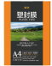
2 | 裁纸台 | 产品规格：400*480*665mm，装订方式：手动；装订厚度：31-0mm；可裁剪规格：B7/B6/B5/A5/A4/A3 | 台 | 17 |  | 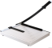
3 | 封箱带 | 45mm*200y | 卷 | 51 | 得力、齐心、晨光 | 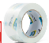
4 | 插线板 | 3m，0.630kg，插孔电流：10A，插孔数量：8孔，Type-c功率，额定功率：2500W，适用标准：国标  Type-c接口数量：不支持Type-c接口 | 个 | 51 | 公牛、得力、吉顺 | 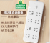
5 | 成品网线 | 2米六类网线 | 根 | 51 |  | 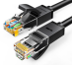
6 | 塑料垃圾桶 | 内桶长宽高长18.5cm；宽23.5cm；高26cm；容量9L；外桶长宽高 | 个 | 102 |  | 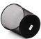
7 | 扫帚簸箕套装 | 不锈钢杆；直立收纳； | 套 | 51 |  | 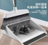
8 | 透明胶带 | 18mm*30y | 卷 | 136 | 得力、晨光、齐心 | 
9 | 拖把套装 | 可伸缩；含拖把桶、拖把杆；旋转拖把 免手洗 | 套 | 17 | 洁丽雅、澜诗、美丽雅 | 
10 | 一次性纸杯 | 一次性商务办公加厚竹纸杯270ml 40只装*2包 | 包 | 51 | 妙洁、得力、茶花 | 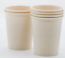
11 | 抹布 | 材质:珊瑚绒;尺寸：30*30 | 条 | 340 |  | 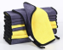
12 | 液体胶 | 每瓶不低于125ml | 支 | 34 | 得力、齐心、晨光 | 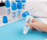
13 | 双面胶 | 9mm*10y | 卷 | 170 |  | 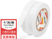
14 | 双面胶 | 12mm*10y | 卷 | 170 |  | 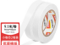
15 | 泡沫胶 | 12mm*5y | 卷 | 85 |  | 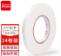
16 | 铅笔 | 木质；2B 12支/盒 | 盒 | 34 | 得力、晨光、中华 | 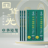
17 | 白板笔 | 水性笔；单头；黑 10支/盒 | 盒 | 51 | 得力、齐心、晨光 | 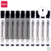
18 | 白板笔 | 水性笔；单头；蓝 10支/盒 | 盒 | 34 | 得力、齐心、晨光 | 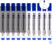
19 | 白板笔 | 水性笔；单头；红 10支/盒 | 盒 | 17 | 得力、齐心、晨光 | 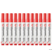
20 | 记号笔 | 油性笔；单头；黑 10支/盒 | 盒 | 51 | 得力、齐心、晨光 | 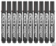
21 | 记号笔 | 油性笔；单头；蓝 10支/盒 | 盒 | 34 | 得力、齐心、晨光 | 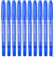
22 | 记号笔 | 油性笔；单头；红 10支/盒 | 盒 | 17 | 得力、齐心、晨光 | 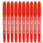
23 | 荧光记号笔 | 6色/盒 | 盒 | 34 | 得力、晨光、金值 | 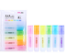
24 | 塑料档案盒 | A4 蓝；尺寸238*320*57mm | 只 | 510 | 得力、齐心、晨光 | 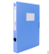
25 | 档案袋 | 牛皮纸档案袋；50个装/袋 | 袋 | 34 | 得力、齐心、晨光 | 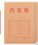
26 | 强力文件夹 | A4 蓝 | 只 | 510 | 得力、齐心、晨光 | 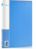
27 | 活页文件夹 | A4 蓝 | 只 | 51 | 得力、齐心、晨光 | 
28 | 四联文件框 | A4 蓝 | 只 | 85 | 得力、齐心、晨光 | 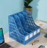
29 | 金属笔筒 | 黑色；圆形；金属材质 | 只 | 85 |  | 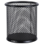
30 | 抽杆夹 | 杂色 10只/包 | 包 | 51 |  | 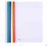
31 | 透明文件套 | A4 100张/包 | 包 | 17 |  | 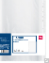
32 | 书写板夹 | A4 | 只 | 51 |  | 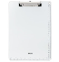
33 | 票夹 | 25mm 48只/盒 | 盒 | 51 |  | 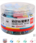
34 | 票夹 | 32mm 24只/盒 | 盒 | 51 |  | 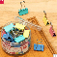
35 | 票夹 | 50mm 12只/盒 | 盒 | 51 |  | 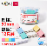
36 | 工作册 | A5/60张无线装订软抄本 | 本 | 340 |  | 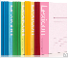
37 | 皮面记事本 | B5 154页商务皮面笔记本 | 本 | 85 |  | 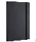
38 | 便利贴 | 76*76mm 400张/包 | 包 | 51 |  | 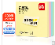
39 | 四色便利贴 | 25*76mm 400张/包 | 包 | 51 |  | 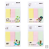
40 | 荧光膜分类标签贴 | 5色/包 | 包 | 51 |  | 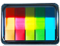
41 | 不干胶标签贴纸 | 23*33mm 红 8枚/张 120张/包 | 包 | 34 |  | 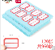
42 | 不干胶标签贴纸 | 23*33mm 蓝 8枚/张 120张/包 | 包 | 34 |  | 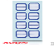
43 | 牛皮纸信封 | 6号 100张/包 | 包 | 34 |  | 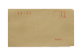
44 | 橡皮 | 4B | 块 | 85 |  | 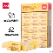
45 | 中缝订书机可旋转 | 50页厚层订书器 中缝装订 临时装订可拆 | 只 | 85 |  | 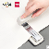
46 | 订书钉 | 24/6 1000枚/盒 | 盒 | 340 |  | 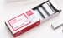
47 | 订书钉 | 23/13 1000枚/盒 | 盒 | 85 |  | 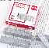
48 | 起钉器 | 尺寸55*11*45mm | 只 | 51 |  | 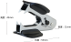
49 | 美工刀（大） | 18mm | 把 | 34 |  | 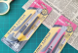
50 | 美工刀（小） | 9mm | 把 | 34 |  | 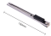
51 | 美工刀片（小） | 9mm 10片/盒 | 盒 | 17
52 | 剪刀 | 170mm | 把 | 51 |  | 
53 | 卷笔刀 | 手摇式 | 只 | 17 |  | 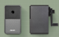
54 | 塑料直尺 | 30cm | 把 | 85 |  | 
55 | 打孔器 | 孔径5.5mm-孔距80mm | 只 | 17 |  | 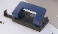
56 | 钢直尺 | 30cm | 把 | 34 |  | 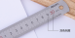
57 | 日期印 | 带年月日 | 只 | 17 |  | 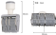
58 | 快干印台 | 圆形/方形 | 块 | 17 |  | 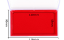
59 | 支架白板 | 白色；H型支架；支架式90*120cm；板面材质：金属烤漆 | 个 | 34 | 得力、傲世、晨光 | 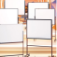
60 | 白板 | 白色；单面；悬挂式90*60cm；材质：金属烤漆 | 个 | 17 | 得力、傲世、晨光 | 
61 | 5号电池 | 碱性 | 节 | 272 | 南孚、松下、飞利浦 | 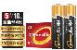
62 | 7号电池 | 碱性 | 节 | 272 | 南孚、松下、飞利浦 | 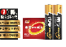
63 | 纽扣电池 | CR2032 | 粒 | 85 | 南孚、松下、飞利浦 | 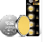
64 | 白板磁贴 | 杂色48粒/桶 强磁粒白板专用磁扣 彩色磁贴吸铁石 | 桶 | 17 |  | 
65 | 白板擦 | 460*460*220 | 个 | 34 |  | 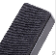
66 | 抽纸巾 | 120抽*24包 | 包 | 340 | 清风、心相印、洁柔 | 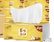
67 | A3复印纸 | 70g500张/包 厚度95-100mm | 包 | 17 |  | 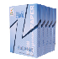
68 | A4复印纸 | 70g500张/包 厚度95-100mm | 包 | 255 |  | 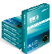
69 | 彩色复印纸 | A4 70g浅粉色复印纸*500张 | 包 | 17 |  | 
70 | 回形针 | 29mm 1000枚/盒 | 盒 | 85 |  | 
71 | 固体胶 | 21g | 个 | 85 |  | 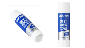
72 | 打孔器装订夹 | 金属装订夹封闭式50套/盒 | 盒 | 17 |  | 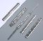
73 | 整理箱 | 120L型号，长*高*宽60*35*40cm（塑料），有盖子，有6个滑轮 | 个 | 51 |  | 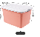
74 | 文件篮 | 25.5*8*34cm | 个 | 34 |  | 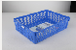
75 | 不锈钢手柄钥匙盘 | 18位带手柄 | 把 | 51 |  | 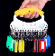
76 | 彩色钥匙牌 | 24个/盒 | 盒 | 51 |  | 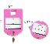
77 | 计算器 | 办公专用基础款 | 个 | 51 |  | 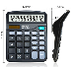
78 | 自粘公示栏磁性贴 | A3 | 个 | 34 |  | 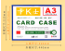
79 | 自粘公示栏磁性贴 | A4 | 个 | 34 |  | 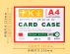
80 | 白板硬磁条 | 300mm | 根 | 85 |  | 
81 | 扎带 | 规格：尼龙，8*650mm，100条/袋，白色 | 袋 | 34 |  | 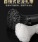
82 | 猫头型自粘式魔术贴扎带 | 尼龙，1.2*15cm，20根/套 | 套 | 85
83 | 黄黑警示胶带 | 45mm*33米，PVC材质，防水防潮 | 卷 | 51 |  | 
84 | 塑封膜 | A3 100张/包 | 包 | 34 |  | 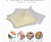
85 | 插线板 | 5m；6位 | 根 | 34 | 公牛、得力、吉顺 | 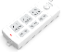
86 | 桌面文件柜 | 7层，金属外壳，棕色；尺寸：300*350*410 | 个 | 17 | 得力、洛添、齐心 | 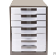
87 | 洗手液 | 按压式；每瓶不低于225ml；抑菌洗手液 | 瓶 | 68 | 威露士、滴露、蓝月亮 | 
88 | 垃圾袋 | 50*60cm*5卷 | 卷 | 170 |  | 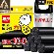
89 | 大透明胶带 | 60mm*100y | 卷 | 34 | 得力、齐心、晨光 | 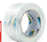
90 | 子弹头中性笔 | 子弹头0.5mm ；按动式；红色； 12支/盒 | 盒 | 17 | 得力、齐心、晨光 | 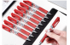
91 | 子弹头中性笔 | 子弹头0.5mm ；按动式；黑色； 12支/盒 | 盒 | 170 | 得力、齐心、晨光 | 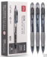
92 | 中性笔笔芯 | 按动式0.5mm替芯；黑色； 20支/盒 | 盒 | 34 | 得力、齐心、晨光 | 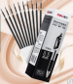
93 | 牛皮纸文件盒 | 尺寸：310*50*220mm；A4 | 只 | 85 |  | 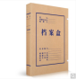
94 | 钢卷尺 | 规格：5M*16mm；ABS外壳带锁定 | 把 | 17 | 得力、绿林、天琪锐 | 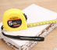
95 | 光敏印油 | 光敏印油10ml；材质：树脂有机溶剂；红色 | 支 | 17 | 得力、晨光、益美得 | 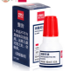
96 | 卷帘门电池 | 12V 23A | 粒 | 170 | 南孚、飞利浦、超霸 | 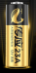
97 | 路由器 | AC1900兆；无线速率：1900M;支持IPv6;LAN口数量不少于3个 | 个 | 17 | TP-LINK；华为；小米 | 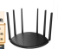
98 | 投票箱小 | 红色；尺寸约为360*200*380mm | 个 | 4 |  | 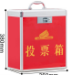
99 | 激光笔 | 暂无 | 支 | 4 | 金隆兴、易利丰、优必利 | 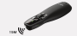
100 | 重型订书机 | 装订厚度0-30mm；可装订不少于200页；黑色； | 只 | 4 |  | 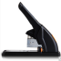
维修中心物资：配送至平东车辆段
1 | 封箱带 | 60mm*100y*50um(91.4米/卷) 6卷/筒 | 卷 | 88 | 得力、晨光、齐心 | 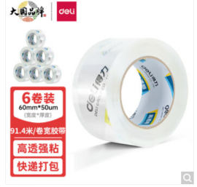
2 | 塑封膜 | 塑封膜220*305mm A4 100张/包 | 包 | 66
3 | 报刊架 | 型号：CH-2、材质：铁质、颜色银灰色、工艺：螺丝拼接、规格：宽度64cm侧宽35cm高度108cm | 个 | 26 | 得力、晨好、广博 | 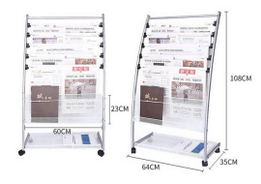
4 | 钥匙箱 | 铝合金 钥匙管理箱/钥匙盒/钥匙柜壁挂/含钥匙牌 96位锁匙箱带锁 | 只 | 22 |  | 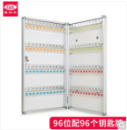
5 | 钥匙盘 | 不锈钢盘 11位配12个可标记牌 | 只 | 22 |  | 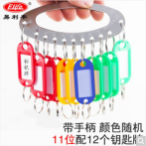
6 | 钥匙吊牌 | 单面-50个装-彩色 | 盒 | 22 |  | 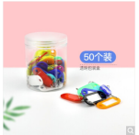
7 | 插线板 | 8位总控全长3米、额定功率：2500W | 个 | 44 | 公牛、得力、飞利浦 | 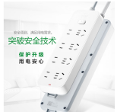
8 | 塑料垃圾桶 | 容量8.2-12L、开盖方式：无盖，材质：塑料 | 个 | 22 | 五月花、本迪、西玛易嘉 | 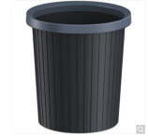
9 | 垃圾袋 | 垃圾袋100只 50cm*60cm黑色加厚5卷 | 袋 | 22 | 利得、尚岛宜家、苏诺
10 | 扫帚簸箕套装 | 不锈钢加强杆，功能：防风簸箕、梳齿簸箕 | 套 | 176 | 利临、雅高、艺姿 | 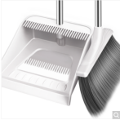
11 | 透明胶带 | 18mm*30y*27.4m/卷 8卷装 | 卷 | 44
12 | 拖把套装 | 双驱动旋转拖把桶套装免手洗干湿两用D10 1杆4头 | 套 | 176 |  | 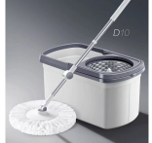
13 | 一次性纸杯 | 200ml加厚款100只装 | 包 | 33
14 | 抹布 | 30*30cm吸水性强 | 条 | 352 | 雅高、苏诺、洁丽雅 | 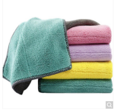
15 | 透明胶带 | 12mm*30Y(27.3m）单卷装 | 卷 | 44
16 | 固体胶 | 21g高粘度PVA固体胶水/胶棒 快干耐用便携 | 支 | 44 | 得力、晨光、广博
17 | 液体胶 | 50ml高粘度普通实用型液体胶/胶水 无色无甲醛 单瓶装 | 支 | 44 | 得力、广博、齐心 | 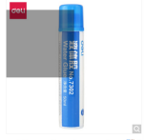
18 | 双面胶 | 双面胶带高粘性棉纸双面胶易撕易贴 白色单卷装12mm*10y | 卷 | 220
19 | 泡沫胶 | 高粘性泡棉双面胶 12mm*5Y*1卷 | 卷 | 220 | 天章、广博、齐心 | 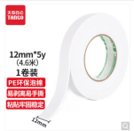
20 | 中性笔 | 臻顺滑中性笔签字笔 0.5mm子弹头按动笔水笔黑色12/支 | 盒 | 44 | 得力、晨光、齐心
21 | 中性笔 | 0.5mm红色中性笔 按动子弹头签字笔 精英系列E01商务办公水笔 12支/盒 | 盒 | 22 | 得力、晨光、齐心
22 | 铅笔 | 经典绿杆学生2B铅笔六角笔杆10支装 | 盒 | 22 | 得力、晨光、中华 | 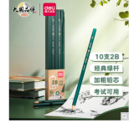
23 | 白板笔 | 色泽明亮可擦易擦 水性 2mm 白板书写笔 黑色10支/盒 | 盒 | 44 | 得力、晨光、齐心 | 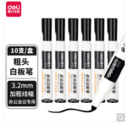
24 | 白板笔 | 色泽明亮可擦易擦 水性 2mm 白板书写笔 蓝色10支/盒 | 盒 | 22 | 得力、晨光、齐心 | 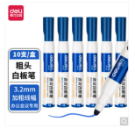
25 | 白板笔 | 色泽明亮可擦易擦 水性 2mm 白板书写笔 红色10支/盒 | 盒 | 22 | 得力、晨光、齐心 | 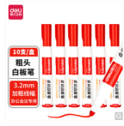
26 | 记号笔 | 杂色10支/盒 | 盒 | 22
27 | 荧光记号笔 | 6色荧光笔套装 彩色醒目标记笔 手帐可用水性记号笔6支/盒 | 盒 | 22 |  | 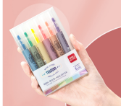
28 | 塑料档案盒 | 55mmA4塑料文件盒档案盒 | 只 | 615
29 | 档案袋 | 50只装180克3cm 牛皮纸档案袋A4 | 袋 | 22
30 | 强力文件夹 | 双强力夹(蓝)A4蓝色 | 只 | 110 |  | 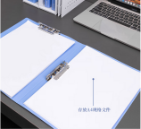
31 | 四联文件框 | 四联镂空桌面文件框 办公室桌面多层资料架子 四栏带标签稳固文件栏 黑/蓝/灰色 | 只 | 22 |  | 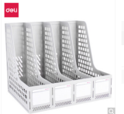
32 | 金属笔筒 | 黑色金属网格圆形笔筒单个装 | 只 | 22 | 晨光、得力、畅宝森 | 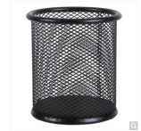
33 | 书写板夹 | A4书写板夹 金属强力夹塑料文件夹 ；带刻度颜色随机 | 只 | 44 | 得力、齐心、广博 | 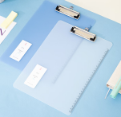
34 | 票夹 | 彩色长尾票夹 19mm 40只/筒 混色 | 盒 | 44 |  | 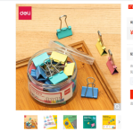
35 | 票夹 | 彩色长尾票夹32mm筒装(混)(24只/筒) | 盒 | 44 |  | 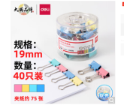
36 | 票夹 | 12只50mm彩色长尾夹票夹 | 盒 | 22 |  | 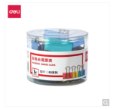
37 | 书立 | 9英寸(高23cm)金属铁书立架 书籍挡靠夹2片/付 蓝色 | 个 | 22 |  | 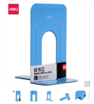
38 | 便利贴 | 400页4色便利贴 尺寸：76*76*39（mm） | 包 | 22 |  | 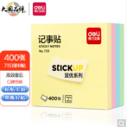
39 | 四色便利贴 | 单本尺寸：19*76mm；单本页数：100张*4色 | 包 | 22 |  | 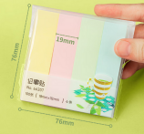
40 | 不干胶标签贴纸 | 80枚装不干胶标签贴纸23*33mm/自粘性标贴纸口取纸便利贴红色 | 包 | 44 |  | 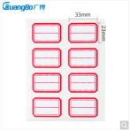
41 | 橡皮 | 4B橡皮12块装 | 块 | 44 | 得力、三木、晨光 | 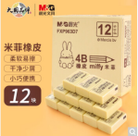
42 | 中缝订书机可旋转 | 订书机可订50页，可适配24/6、26/6、24/8型号的订书钉 | 只 | 22 |  | 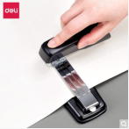
43 | 订书钉 | 通用型订书钉24/6订书机统一标准订书钉1000枚 | 盒 | 22 |  | 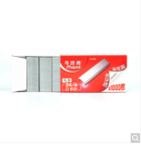
44 | 回形针 | 金属回形针0018 镀镍防锈曲别针 10盒/包 | 盒 | 22 | 得力、晨光、齐心 | 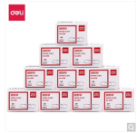
45 | 美工刀（大） | 18mm大号美工刀，适用刀片：100*18*0.5mm | 把 | 44 |  | 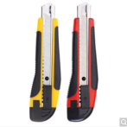
46 | 剪刀 | 办公剪刀 170mm，不锈钢材质 | 把 | 44 |  | 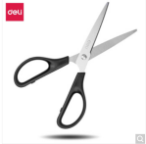
47 | 卷笔刀 | 可自动进笔卷笔刀，手摇式，可削直径6.5-8mm | 只 | 22 | 得力、三木、晨光 | 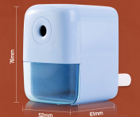
48 | 塑料直尺 | 直尺30cm塑料尺子PS材质 | 把 | 19
49 | 钢直尺 | 30cm不锈钢直尺，银白色 | 把 | 6 | 得力、晨光、宝克 | 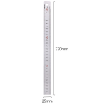
50 | 钢卷尺 | 7.5m 自停顿钢卷尺，材质：钢材，尺寸：7.5m*13mm | 把 | 44 | 得力、绿林、天瑞琪 | 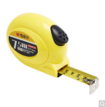
51 | 白板 | 白板900*1200mm 办公易擦会议写字板悬挂式磁性书写板 | 个 | 22 |  | 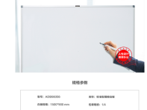
52 | 5号电池 | 5号电池30粒 五号碱性 聚能环4代 适用耳温枪/血糖仪/无线鼠标/遥控器/血压计/挂钟/血氧仪等 | 节 | 88 | 南孚、超霸、松下 | 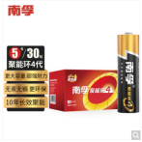
53 | 7号电池 | 7号电池12粒 七号碱性 聚能环4代 适用耳温枪/血糖仪/无线鼠标/遥控器/血压计/挂钟等 | 节 | 88 | 南孚、超霸、松下 | 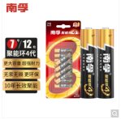
54 | 白板磁贴 | 彩色白板磁钉磁铁黑板吸铁石/磁铁φ30mm 48粒/筒白板配件 配合白板笔白板擦使用 | 桶 | 22 |  | 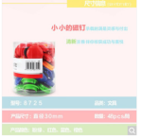
55 | 白板擦 | 7834自吸式白板擦125*50*26(黑) | 个 | 22 |  | 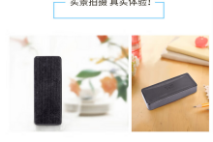
56 | 抽纸巾 | 24包*120抽 | 包 | 110 | 清风、心相印、洁柔 | 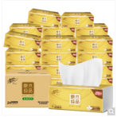
57 | 路由器 | 5G双频智能无线路由器 四天线智能wifi 稳定穿墙高速家用 | 台 | 22 |  | 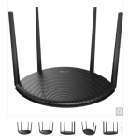
58 | 录音笔 | 智能录音笔16G免费APP语音转文字 高清降噪 | 支 | 4 |  | 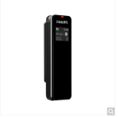
59 | 塑封机 | 照片文件过塑机封膜机A3/A4 | 台 | 8 |  | 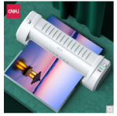
60 | A3复印纸 | 70g 500张/包 | 包 | 8 | 天章、得力、晨光
61 | A4复印纸 | 70g 500张/包 | 包 | 66 | 天章、得力、晨光
客运物资：配送至平东车辆段
1 | 背景板 | 尺寸：6*3m；立体KT板；需版面设计：背景包含“站长接待日”字样、轨道公司logo、活动主题等；需安装（无需支架）。 | 个 | 2 |  | 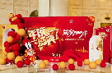
2 | 线圈本 | 规格：A7；80页；装订方式：线圈/螺旋；封面：硬面抄；需设计：有轨道公司logo、吉祥物等地铁元素。 | 本 | 200 |  | 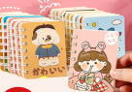
3 | 胶囊扭蛋卡通玩具 | 尺寸：32*45mm；材质：塑料；胶囊公仔扭蛋卡通玩具，混装。 | 个 | 200 |  | 
4 | 积木玩具 | 小盒装积木，交通工具系列。 | 个 | 100 |  | 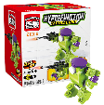
5 | 拍立得 | 富士相机；型号：instax mini12；尺寸：104mm*66*122mm；颜色：茉莉白、薄荷绿  质保期限1年 | 台 | 2 |  | 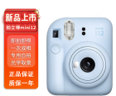
6 | 拍立得配套相纸 | 富士相机instax mini12 配套相纸；规格：20张/包 | 包 | 10 |  | 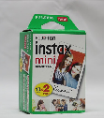
7 | 手举牌 | 尺寸：约40*60cm，5mm厚度KT板；异形，双面，一面有“站长接待日”字样，另一面有“倾听您的心声”字样。 | 个 | 4 |  | 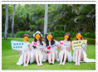
8 | 燕尾绶带 | 尺寸：1.8*0.13m；材质：贡缎面料；工艺：数码喷印，高温固色；带有“站长接待日”、“南通轨道交通”及LOGO字样。 | 条 | 8 |  | 
9 | U型枕 | 尺寸：直径30cm；面料：水晶超柔面料；填充物：PP棉填充；带有轨道公司LOGO。 | 个 | 50 |  | 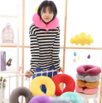
10 | 指甲钳钥匙扣 | 钥匙扣带有不锈钢指甲钳，指甲钳需有轨道公司LOGO | 个 | 200 |  | 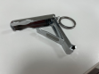
11 | 宣传册 | 尺寸：53.1cmX22.6cm(含3mm出血）-五折页；五折页，印刷轨道公司宣传册-乘客出行指南。 | 本 | 1000 |  | 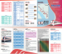
12 | 钥匙箱 | 颜色：银色；96位；材质：铝合金中纤板；产品尺寸约398*63*630mm；可安装挂墙；商品毛重约3.42kg；产品配件：钥匙牌96个，钥匙2枚；膨胀螺丝组件4套 | 个 | 17 | 得力、九麟、优必利 | 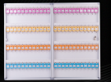
13 | 电蚊香液 | 产品规格：每盒含无拖线加热器1个，蚊香液2瓶（蚊香液：每瓶不低于25毫升） | 盒 | 150 | 雷达、榄菊、超威 | 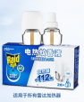
14 | 花露水 | 喷雾型；净含量不低于180ml，驱蚊花露水 | 瓶 | 120 | 六神、隆力奇、榄菊 | 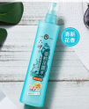
15 | 活性炭碳包 | 产品成分：活性炭、炭分子筛、活性炭催化剂等；净含量不低于4kg(100g*40包) | 箱 | 15 | 绿之源、山山、恒瑞 | 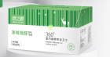

附表2
南通轨道交通集团有限公司运营分公司
2号线正线办公物资分项报价表
项目名称：运营分公司2号线办公物资采购项目 单位：元（人民币含税）
序号 | 物资名称 | 物资描述 | 计量单位 | 数量 | 综合单价含税（元） | 合计(元)
客运正线车站
1 | 塑封膜 | A4 100张/包 | 包 | 51
2 | 裁纸台 | 产品规格：400*480*665mm，装订方式：手动；装订厚度：31-0mm；可裁剪规格：B7/B6/B5/A5/A4/A3 | 台 | 17
3 | 封箱带 | 45mm*200y | 卷 | 51
4 | 插线板 | 3m，0.630kg，插孔电流：10A，插孔数量：8孔，Type-c功率，额定功率：2500W，适用标准：国标  Type-c接口数量：不支持Type-c接口 | 个 | 51
5 | 成品网线 | 2米六类网线 | 根 | 51
6 | 塑料垃圾桶 | 内桶长宽高长18.5cm；宽23.5cm；高26cm；容量9L；外桶长宽高 | 个 | 102
7 | 扫帚簸箕套装 | 不锈钢杆；直立收纳； | 套 | 51
8 | 透明胶带 | 18mm*30y | 卷 | 136
9 | 拖把套装 | 可伸缩；含拖把桶、拖把杆；旋转拖把 免手洗 | 套 | 17
10 | 一次性纸杯 | 一次性商务办公加厚竹纸杯270ml 40只装*2包 | 包 | 51
11 | 抹布 | 材质:珊瑚绒;尺寸：30*30 | 条 | 340
12 | 液体胶 | 每瓶不低于125ml | 支 | 34
13 | 双面胶 | 9mm*10y | 卷 | 170
14 | 双面胶 | 12mm*10y | 卷 | 170
15 | 泡沫胶 | 12mm*5y | 卷 | 85
16 | 铅笔 | 木质；2B 12支/盒 | 盒 | 34
17 | 白板笔 | 水性笔；单头；黑 10支/盒 | 盒 | 51
18 | 白板笔 | 水性笔；单头；蓝 10支/盒 | 盒 | 34
19 | 白板笔 | 水性笔；单头；红 10支/盒 | 盒 | 17
20 | 记号笔 | 油性笔；单头；黑 10支/盒 | 盒 | 51
21 | 记号笔 | 油性笔；单头；蓝 10支/盒 | 盒 | 34
22 | 记号笔 | 油性笔；单头；红 10支/盒 | 盒 | 17
23 | 荧光记号笔 | 6色/盒 | 盒 | 34
24 | 塑料档案盒 | A4 蓝；尺寸238*320*57mm | 只 | 510
25 | 档案袋 | 牛皮纸档案袋；50个装/袋 | 袋 | 34
26 | 强力文件夹 | A4 蓝 | 只 | 510
27 | 活页文件夹 | A4 蓝 | 只 | 51
28 | 四联文件框 | A4 蓝 | 只 | 85
29 | 金属笔筒 | 黑色；圆形；金属材质 | 只 | 85
30 | 抽杆夹 | 杂色 10只/包 | 包 | 51
31 | 透明文件套 | A4 100张/包 | 包 | 17
32 | 书写板夹 | A4 | 只 | 51
33 | 票夹 | 25mm 48只/盒 | 盒 | 51
34 | 票夹 | 32mm 24只/盒 | 盒 | 51
35 | 票夹 | 50mm 12只/盒 | 盒 | 51
36 | 工作册 | A5/60张无线装订软抄本 | 本 | 340
37 | 皮面记事本 | B5 154页商务皮面笔记本 | 本 | 85
38 | 便利贴 | 76*76mm 400张/包 | 包 | 51
39 | 四色便利贴 | 25*76mm 400张/包 | 包 | 51
40 | 荧光膜分类标签贴 | 5色/包 | 包 | 51
41 | 不干胶标签贴纸 | 23*33mm 红 8枚/张 120张/包 | 包 | 34
42 | 不干胶标签贴纸 | 23*33mm 蓝 8枚/张 120张/包 | 包 | 34
43 | 牛皮纸信封 | 6号 100张/包 | 包 | 34
44 | 橡皮 | 4B | 块 | 85
45 | 中缝订书机可旋转 | 50页厚层订书器 中缝装订 临时装订可拆 | 只 | 85
46 | 订书钉 | 24/6 1000枚/盒 | 盒 | 340
47 | 订书钉 | 23/13 1000枚/盒 | 盒 | 85
48 | 起钉器 | 尺寸55*11*45mm | 只 | 51
49 | 美工刀（大） | 18mm | 把 | 34
50 | 美工刀（小） | 9mm | 把 | 34
51 | 美工刀片（小） | 9mm 10片/盒 | 盒 | 17
52 | 剪刀 | 170mm | 把 | 51
53 | 卷笔刀 | 手摇式 | 只 | 17
54 | 塑料直尺 | 30cm | 把 | 85
55 | 打孔器 | 孔径5.5mm-孔距80mm | 只 | 17
56 | 钢直尺 | 30cm | 把 | 34
57 | 日期印 | 带年月日 | 只 | 17
58 | 快干印台 | 圆形/方形 | 块 | 17
59 | 支架白板 | 白色；H型支架；支架式90*120cm；板面材质：金属烤漆 | 个 | 34
60 | 白板 | 白色；单面；悬挂式90*60cm；材质：金属烤漆 | 个 | 17
61 | 5号电池 | 碱性 | 节 | 272
62 | 7号电池 | 碱性 | 节 | 272
63 | 纽扣电池 | CR2032 | 粒 | 85
64 | 白板磁贴 | 杂色48粒/桶 强磁粒白板专用磁扣 彩色磁贴吸铁石 | 桶 | 17
65 | 白板擦 | 460*460*220 | 个 | 34
66 | 抽纸巾 | 120抽*24包 | 包 | 340
67 | A3复印纸 | 70g500张/包 厚度95-100mm | 包 | 17
68 | A4复印纸 | 70g500张/包 厚度95-100mm | 包 | 255
69 | 彩色复印纸 | A4 70g浅粉色复印纸*500张 | 包 | 17
70 | 回形针 | 29mm 1000枚/盒 | 盒 | 85
71 | 固体胶 | 21g | 个 | 85
72 | 打孔器装订夹 | 金属装订夹封闭式50套/盒 | 盒 | 17
73 | 整理箱 | 120L型号，长*高*宽60*35*40cm（塑料），有盖子，有6个滑轮 | 个 | 51
74 | 文件篮 | 25.5*8*34cm | 个 | 34
75 | 不锈钢手柄钥匙盘 | 18位带手柄 | 把 | 51
76 | 彩色钥匙牌 | 24个/盒 | 盒 | 51
77 | 计算器 | 办公专用基础款 | 个 | 51
78 | 自粘公示栏磁性贴 | A3 | 个 | 34
79 | 自粘公示栏磁性贴 | A4 | 个 | 34
80 | 白板硬磁条 | 300mm | 根 | 85
81 | 扎带 | 规格：尼龙，8*650mm，100条/袋，白色 | 袋 | 34
82 | 猫头型自粘式魔术贴扎带 | 尼龙，1.2*15cm，20根/套 | 套 | 85
83 | 黄黑警示胶带 | 45mm*33米，PVC材质，防水防潮 | 卷 | 51
84 | 塑封膜 | A3 100张/包 | 包 | 34
85 | 插线板 | 5m；6位 | 根 | 34
86 | 桌面文件柜 | 7层，金属外壳，棕色；尺寸：300*350*410 | 个 | 17
87 | 洗手液 | 按压式；每瓶不低于225ml；抑菌洗手液 | 瓶 | 68
88 | 垃圾袋 | 50*60cm*5卷 | 卷 | 170
89 | 大透明胶带 | 60mm*100y | 卷 | 34
90 | 子弹头中性笔 | 子弹头0.5mm ；按动式；红色； 12支/盒 | 盒 | 17
91 | 子弹头中性笔 | 子弹头0.5mm ；按动式；黑色； 12支/盒 | 盒 | 170
92 | 中性笔笔芯 | 按动式0.5mm替芯；黑色； 20支/盒 | 盒 | 34
93 | 牛皮纸文件盒 | 尺寸：310*50*220mm；A4 | 只 | 85
94 | 钢卷尺 | 规格：5M*16mm；ABS外壳带锁定 | 把 | 17
95 | 光敏印油 | 光敏印油10ml；材质：树脂有机溶剂；红色 | 支 | 17
96 | 卷帘门电池 | 12V 23A | 粒 | 170
97 | 路由器 | AC1900兆；无线速率：1900M;支持IPv6;LAN口数量不少于3个 | 个 | 17
98 | 投票箱小 | 红色；尺寸约为360*200*380mm | 个 | 4
99 | 激光笔 | 暂无 | 支 | 4
100 | 重型订书机 | 装订厚度0-30mm；可装订不少于200页；黑色； | 只 | 4
维修平东物资
1 | 封箱带 | 60mm*100y*50um(91.4米/卷) 6卷/筒 | 卷 | 88
2 | 塑封膜 | 塑封膜220*305mm A4 100张/包 | 包 | 66
3 | 报刊架 | 型号：CH-2、材质：铁质、颜色银灰色、工艺：螺丝拼接、规格：宽度64cm侧宽35cm高度108cm | 个 | 26
4 | 钥匙箱 | 铝合金 钥匙管理箱/钥匙盒/钥匙柜壁挂/含钥匙牌 96位锁匙箱带锁 | 只 | 22
5 | 钥匙盘 | 不锈钢盘 11位配12个可标记牌 | 只 | 22
6 | 钥匙吊牌 | 单面-50个装-彩色 | 盒 | 22
7 | 插线板 | 8位总控全长3米、额定功率：2500W | 个 | 44
8 | 塑料垃圾桶 | 容量8.2-12L、开盖方式：无盖，材质：塑料 | 个 | 22
9 | 垃圾袋 | 垃圾袋100只 50cm*60cm黑色加厚5卷 | 袋 | 22
10 | 扫帚簸箕套装 | 不锈钢加强杆，功能：防风簸箕、梳齿簸箕 | 套 | 176
11 | 透明胶带 | 18mm*30y*27.4m/卷 8卷装 | 卷 | 44
12 | 拖把套装 | 双驱动旋转拖把桶套装免手洗干湿两用D10 1杆4头 | 套 | 176
13 | 一次性纸杯 | 200ml加厚款100只装 | 包 | 33
14 | 抹布 | 30*30cm吸水性强 | 条 | 352
15 | 透明胶带 | 12mm*30Y(27.3m）单卷装 | 卷 | 44
16 | 固体胶 | 21g高粘度PVA固体胶水/胶棒 快干耐用便携 | 支 | 44
17 | 液体胶 | 50ml高粘度普通实用型液体胶/胶水 无色无甲醛 单瓶装 | 支 | 44
18 | 双面胶 | 双面胶带高粘性棉纸双面胶易撕易贴 白色单卷装12mm*10y | 卷 | 220
19 | 泡沫胶 | 高粘性泡棉双面胶 12mm*5Y*1卷 | 卷 | 220
20 | 中性笔 | 臻顺滑中性笔签字笔 0.5mm子弹头按动笔水笔黑色12/支 | 盒 | 44
21 | 中性笔 | 0.5mm红色中性笔 按动子弹头签字笔 精英系列E01商务办公水笔 12支/盒 | 盒 | 22
22 | 铅笔 | 经典绿杆学生2B铅笔六角笔杆10支装 | 盒 | 22
23 | 白板笔 | 色泽明亮可擦易擦 水性 2mm 白板书写笔 黑色10支/盒 | 盒 | 44
24 | 白板笔 | 色泽明亮可擦易擦 水性 2mm 白板书写笔 蓝色10支/盒 | 盒 | 22
25 | 白板笔 | 色泽明亮可擦易擦 水性 2mm 白板书写笔 红色10支/盒 | 盒 | 22
26 | 记号笔 | 杂色10支/盒 | 盒 | 22
27 | 荧光记号笔 | 6色荧光笔套装 彩色醒目标记笔 手帐可用水性记号笔6支/盒 | 盒 | 22
28 | 塑料档案盒 | 55mmA4塑料文件盒档案盒 | 只 | 615
29 | 档案袋 | 50只装180克3cm 牛皮纸档案袋A4 | 袋 | 22
30 | 强力文件夹 | 双强力夹(蓝)A4蓝色 | 只 | 110
31 | 四联文件框 | 四联镂空桌面文件框 办公室桌面多层资料架子 四栏带标签稳固文件栏 黑/蓝/灰色 | 只 | 22
32 | 金属笔筒 | 黑色金属网格圆形笔筒单个装 | 只 | 22
33 | 书写板夹 | A4书写板夹 金属强力夹塑料文件夹 ；带刻度颜色随机 | 只 | 44
34 | 票夹 | 彩色长尾票夹 19mm 40只/筒 混色 | 盒 | 44
35 | 票夹 | 彩色长尾票夹32mm筒装(混)(24只/筒) | 盒 | 44
36 | 票夹 | 12只50mm彩色长尾夹票夹 | 盒 | 22
37 | 书立 | 9英寸(高23cm)金属铁书立架 书籍挡靠夹2片/付 蓝色 | 个 | 22
38 | 便利贴 | 400页4色便利贴 尺寸：76*76*39（mm） | 包 | 22
39 | 四色便利贴 | 单本尺寸：19*76mm；单本页数：100张*4色 | 包 | 22
40 | 不干胶标签贴纸 | 80枚装不干胶标签贴纸23*33mm/自粘性标贴纸口取纸便利贴红色 | 包 | 44
41 | 橡皮 | 4B橡皮12块装 | 块 | 44
42 | 中缝订书机可旋转 | 订书机可订50页，可适配24/6、26/6、24/8型号的订书钉 | 只 | 22
43 | 订书钉 | 通用型订书钉24/6订书机统一标准订书钉1000枚 | 盒 | 22
44 | 回形针 | 金属回形针0018 镀镍防锈曲别针 10盒/包 | 盒 | 22
45 | 美工刀（大） | 18mm大号美工刀，适用刀片：100*18*0.5mm | 把 | 44
46 | 剪刀 | 办公剪刀 170mm，不锈钢材质 | 把 | 44
47 | 卷笔刀 | 可自动进笔卷笔刀，手摇式，可削直径6.5-8mm | 只 | 22
48 | 塑料直尺 | 直尺30cm塑料尺子PS材质 | 把 | 19
49 | 钢直尺 | 30cm不锈钢直尺，银白色 | 把 | 6
50 | 钢卷尺 | 7.5m 自停顿钢卷尺，材质：钢材，尺寸：7.5m*13mm | 把 | 44
51 | 白板 | 白板900*1200mm 办公易擦会议写字板悬挂式磁性书写板 | 个 | 22
52 | 5号电池 | 5号电池30粒 五号碱性 聚能环4代 适用耳温枪/血糖仪/无线鼠标/遥控器/血压计/挂钟/血氧仪等 | 节 | 88
53 | 7号电池 | 7号电池12粒 七号碱性 聚能环4代 适用耳温枪/血糖仪/无线鼠标/遥控器/血压计/挂钟等 | 节 | 88
54 | 白板磁贴 | 彩色白板磁钉磁铁黑板吸铁石/磁铁φ30mm 48粒/筒白板配件 配合白板笔白板擦使用 | 桶 | 22
55 | 白板擦 | 7834自吸式白板擦125*50*26(黑) | 个 | 22
56 | 抽纸巾 | 24包*120抽 | 包 | 110
57 | 路由器 | 5G双频智能无线路由器 四天线智能wifi 稳定穿墙高速家用 | 台 | 22
58 | 录音笔 | 智能录音笔16G免费APP语音转文字 高清降噪 | 支 | 4
59 | 塑封机 | 照片文件过塑机封膜机A3/A4 | 台 | 8
60 | A3复印纸 | 70g 500张/包 | 包 | 8
61 | A4复印纸 | 70g 500张/包 | 包 | 66
客运平东物资
1 | 背景板 | 尺寸：6*3m；立体KT板；需版面设计：背景包含“站长接待日”字样、轨道公司logo、活动主题等；需安装（无需支架）。 | 个 | 2
2 | 线圈本 | 规格：A7；80页；装订方式：线圈/螺旋；封面：硬面抄；需设计：有轨道公司logo、吉祥物等地铁元素。 | 本 | 200
3 | 胶囊扭蛋卡通玩具 | 尺寸：32*45mm；材质：塑料；胶囊公仔扭蛋卡通玩具，混装。 | 个 | 200
4 | 积木玩具 | 小盒装积木，交通工具系列。 | 个 | 100
5 | 拍立得 | 富士相机；型号：instax mini12；尺寸：104mm*66*122mm；颜色：茉莉白、薄荷绿  质保期限1年 | 台 | 2
6 | 拍立得配套相纸 | 富士相机instax mini12 配套相纸；规格：20张/包 | 包 | 10
7 | 手举牌 | 尺寸：约40*60cm，5mm厚度KT板；异形，双面，一面有“站长接待日”字样，另一面有“倾听您的心声”字样。 | 个 | 4
8 | 燕尾绶带 | 尺寸：1.8*0.13m；材质：贡缎面料；工艺：数码喷印，高温固色；带有“站长接待日”、“南通轨道交通”及LOGO字样。 | 条 | 8
9 | U型枕 | 尺寸：直径30cm；面料：水晶超柔面料；填充物：PP棉填充；带有轨道公司LOGO。 | 个 | 50
10 | 指甲钳钥匙扣 | 钥匙扣带有不锈钢指甲钳，指甲钳需有轨道公司LOGO | 个 | 200
11 | 宣传册 | 尺寸：53.1cmX22.6cm(含3mm出血）-五折页；五折页，印刷轨道公司宣传册-乘客出行指南。 | 本 | 1000
12 | 钥匙箱 | 颜色：银色；96位；材质：铝合金中纤板；产品尺寸约398*63*630mm；可安装挂墙；商品毛重约3.42kg；产品配件：钥匙牌96个，钥匙2枚；膨胀螺丝组件4套  参考品牌：得力、九麟、优必利 | 个 | 17
13 | 电蚊香液 | 产品规格：每盒含无拖线加热器1个，蚊香液2瓶（蚊香液：每瓶不低于25毫升）  参考品牌：雷达、榄菊、超威 | 盒 | 150
14 | 花露水 | 喷雾型；净含量不低于180ml，驱蚊花露水  参考品牌：六神、隆力奇、榄菊 | 瓶 | 120
15 | 活性炭碳包 | 产品成分：活性炭、炭分子筛、活性炭催化剂等；净含量不低于4kg(100g*40包)  参考品牌：绿之源、山山、恒瑞 | 箱 | 15
报价总价（元）
注：1、参选报价应包括所响应的货物及完成该货物所需的配送安装服务等配套费用、税费及检测验收、售后服务及相关劳务支出等工作所发生的全部费用以及响应供应商企业利润、税金和政策性文件规定及合同包含的所有风险、责任等各项应有费用。
2、合同履行中，如实际数量有增减，按照增减后的实际数量结算，增减货物和服务单价按照成交人分项报价表。
参选人： （盖章）
法定代表人或委托代理人：（签字或盖章）
日 期： 年 月 日

